**SISTEM INFORMASI GUDANG**

**METODOLOGI DESAIN PERANGKAT LUNAK PRAKTIK**

Disusun Guna Memenuhi Tugas Pertemuan 2

Mata Kuliah Metodologi Desain Perangkat Lunak Praktik

Dosen Pengampu : Endang Anggiratih, S.T., M.Cs.



**KELOMPOK 2**

AGUNG RAMADHANDY 5200411019

RIRIN ARDIANI 5200411102

CINDANA PUSPAWARDANI 5200411134

MUHAMMAD RIZKY P 5200411533

**FAKULTAS SAINS DAN TEKNOLOGI**

**PROGRAM STUDI INFORMATIKA**

**UNIVERSITAS TEKNOLOGI YOGYAKARTA**

**YOGYAKARTA**

**2021**

* **DDL**

Data Definition Language (DDL) ialah kumpulan perintah MySQL yang digunakan untuk membuat (create), mengubah (alter), menghapus (drop) dan mendefinisikan metadata dari objek-objek database.

Objek-objek database yang dimaksud ialah :

1. Database

2. Table

3. View

4. Index

5. Procedure (Stored Procedure)

6. Function

7. Trigger

Berikut adalah perintah DDL yang digunakan pada MySQL.

**CREATE** (membuat)

* CREATE DATABASE – perintah untuk membuat database
* CREATE FUNCTION – perintah untuk membuat function
* CREATE INDEX – perintah untuk membuat index
* CREATE PROCEDURE
* CREATE TABLE
* CREATE TRIGGER
* CREATE VIEW

**ALTER** (mengubah)

Perintah untuk mengubah struktur tabel. Seperti mengganti nama tabel, menambah kolom, mengubah kolom, menghapus kolom maupun memberikan atribut pada kolom.

* ALTER DATABASE
* ALTER FUNCTION
* ALTER PROCEDURE
* ALTER TABLE
* ALTER VIEW

**DROP** (menghapus)

* DROP DATABASE
* DROP FUNCTION
* DROP INDEX
* DROP PROCEDURE
* DROP TABLE
* DROP TRIGGER
* DROP VIEW

**RENAME** (mengubah nama objek)

Berikut beberapa contoh penggunaan perintah DDL pada MySQL.

Contoh Perintah DDL – Membuat database

CREATE DATABASE Toko;

Contoh Perintah DDL – Membuat tabel

CREATE TABLE Toko (

id_user INT NOT NULL AUTO_INCREMENT PRIMARY KEY,

nama_Toko VARCHAR(20) NOT NULL,

alamat_Toko TEXT NOT NULL

);

Contoh Perintah DDL – Menambah kolom pada tabel

ALTER TABLE Barang ADD ketersediaan DATE;

Contoh Perintah DDL – Menghapus tabel

DROP TABLE Barang;

Contoh Perintah DDL – Mengubah nama tabel

RENAME TABLE Toko to Elektronik Store;

(Oleh Muhammad Rizky P 5200411533)

* **DML**

1. **Select**

Select * from pegawai

1. **Update**

UPDATE pegawai id = '1', username = 'joko' WHERE id = '1'

1. **Insert**

INSERT INTO pegawai(id, username) VALUES ('1', 'agus')

1. **Delete**

DELETE FROM pegawai WHERE id = '1'

**Sql barang :**

1. **Select**

Select * from barang

1. **Update**

UPDATE barang SET kode_bareng=’001’, nama_barang=’setrika’, jumlah=’19’ ,tanggal_barang_masuk=’12 november 2021’,tanggal_barang_habis =’15 desember 2021’,harga=’500.000’ WHERE kode_barang=’001’

1. **Insert**

INSERT INTO barang(kode_bareng,nama_barang ,jumlah ,tanggal_barang_masuk,tanggal_barang_habis ,harga) VALUES (‘001’,’setrika’,’21’,’12 november 2021’,15 desember 2021’,’500.000’)

1. **Delete**

DELETE FROM barang WHERE kode_barang= '004'

**Sql toko:**

1. Select

Select * from toko

1. Update

UPDATE toko SET nama_toko=’sinar buana’,lokasi_toko=’jl masasitu no 13’,status_toko=’aktif’,nama_pemiliki=’agus’,alamat_pemilik=’gamping,telepon=’085678912345’WHERE nama_toko=’sinar buana’

1. Insert

INSERT INTO toko(nama_toko,lokasi_toko,status_toko,nama_pemiliki,alamat_pemilik,telepon) VALUES ('sinar buana', 'jl masasitu no 13',’aktif’,’ariyanto’,’gamping’,’085678912345’)

1. Delete

DELETE FROM toko WHERE nama_toko = 'jambu'

(Oleh Ririn Ardiani 5200411102)

* **DCL**

1. GRANT

Perintah ini digunakan untuk memberikan hak akses oleh admin ke salah satu user atau pengguna. Hak akses tersebut bisa berupa hak membuat (CREATE), mengambil data (SELECT), menghapus data (DELETE), mengubah data (UPDATE), dan hak khusus lainnya yang berhubungan dengan sistem database.

mysql> use mysql;

mysql> grant all privileges on * to nm_user@localhost identified by ‘nm_passwd’ with grand option;

Perintah diatas akan memeberikan izin akses penuh setara dengan root. Sebaiknya hal ini tidak boleh dilakukan.Option Identified By nama password akan menerapkan user tersebut agar tetap memasukkan password saat mengakses database. Jika anda tidak memberikan option password maka user tersebut dapat mengakses database tanpa password.

Penyertaan with Grand Option akan memberikan hak penuh pada user sehingga user tersebut juga mampu melakukan perintah Grant tertentu pada user lainnya. Namun terdapat kekurangan ketika kita sebelumnya tidak memilih database MySQL maka server akan mengabaikan akses reload, shutdown, process, file dan grant.

Berikut ini contoh jika kita tidak menyertakan option password.

mysql> grant all on *.* to nm_user_baru@localhost;

Perintah diatas akan memasukan user dengan menggunakan perintah Grant ini karena sebelumnya user tersebut belum ada. Serta memperbolehkan user tersebut untuk mengakses database tanpa password. Agar tidak terjadi sesuatu sebaiknya jangan melakukan hal ini.

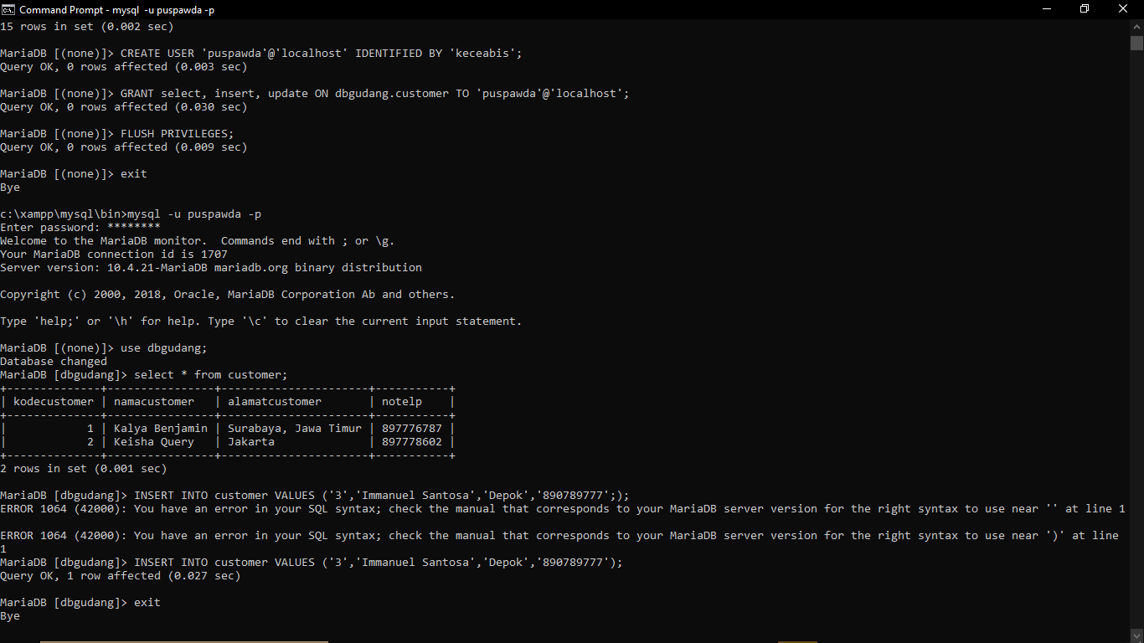

1. Revoke

Kebalikan dari perintah grant yaitu menghapus atau mencabut kembali izin akses user MySQL yang sebelumnya telah diberikan. Tingkat pilihan yang dapat digunakan juga sama dengan perintah grant sehingga semua izin akses

dengan grant dapat dicabut kembali.

* Menghapus Akses Penuh

mysql> revoke all on *.* from nm_user@localhost identified by ‘nm_passwd’;

Perintah diatas membuat salah satu user tidak mempunyai izin akses lagi. Meski sudah dicabut aksesnya user tersebut masih dapat login ke database MySQL tapi tidak perlu khawatir karena user tersebut tidak bisa berbuat apa-apa lagi.

* Menghapus Akses Database

mysql> revoke all on nm_db.nm_tbl from nm_user@localhost identified by ‘nm_passwd’;

Perintah diatas izin akses user pada tabel tertentu telah dicabut sehingga tidak bisa mengakses kembali.

* Menghapus Akses Kolom

mysql> revoke update(nama) on nm_db.nm_tbl from nm_user@localhost identified by ‘nm_passwd’;

Peintah diatas akan mencabut akses untuk kolom yang telah ditentukan sebelumnya.

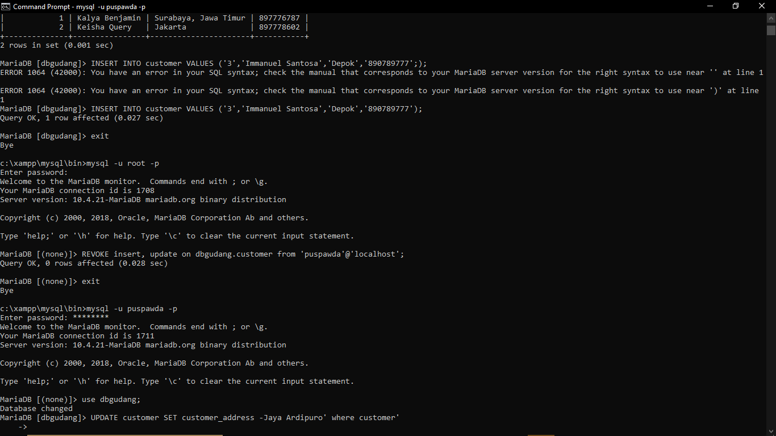

(Oleh Cindana Puspawardani 5200411134)

* **TCL**

TCL (Transsaction Control Language) merupakan bahasa SQL yang menangani transaksi dalam database, transaksi disini adalah ketika anda menjalankan berbagai perintah DML dan TCL membantu kita untuk mengurangi resiko kesalahan transaksi, adapun perintahnya adalah sebagai berikut:

perintah – perintah TCL yang ada di Transactional and Locking Statement :

START TRANSACTION / BEGIN;

Digunakan untuk memulai proses transaksi

COMMIT;

Mengakhiri transaksi dengan menerapkan perubahan yang telah dilakukan secara permanen

ROLLBACK;

Mengakhiri transaksi dengan membatalkan perubahan yang telah dilakukan.

Ada kalanya pada sebuah transaksi yang komplek, kita ingin membatalkan transaksi tetapi tidak semuanya, melainkan hanya bagian tertentu saja. Untuk melakukan hal itu kita perlu menggunakan perintah di bawah ini :

SAVEPOINT NamaSavePoint

Digunakan untuk membuat savepoint

ROLLBACK TO SAVEPOINT NamaSavePoint

Digunakan mengembalikan kondisi saat dibuat savepoint

RELEASE SAVEPOINT NamaSavePoint

Digunakan untuk menghapus savepoint

SET autocommit

Melakukan pengaturan autocommit (aktif / non aktif)

(Oleh AGUNG RAMADHANDY 5200411019)